GE Sigma10 BetPl. für WC-Strg., verschr. elektron. Sp-Ausl., Round, schwarz/swm

Geberit

Eigenschaften

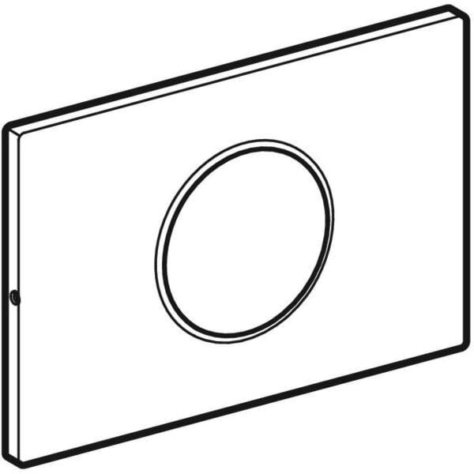

GTIN:

4025410703903

HAN:

242792DW1